Mer om Om guder og mennesker
på www.damaris.no/filmkveld

Glad i film?
Engasjert av de store spørsmålene?
Opptatt av å bygge bro mellom Bibel og samtid?
For ressurser, se
www.damaris.no

I samarbeid med Bibelselskapet

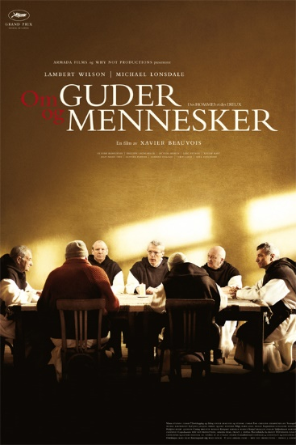
Filmkveld
En film er som et dypt hav
Overflaten | Du ser filmen som underholdning
Mellomsjiktet | Du ser at regissøren har et budskap som går lenger enn underholdningen
Dypet | Du oppdager spor av livssyn i filmen

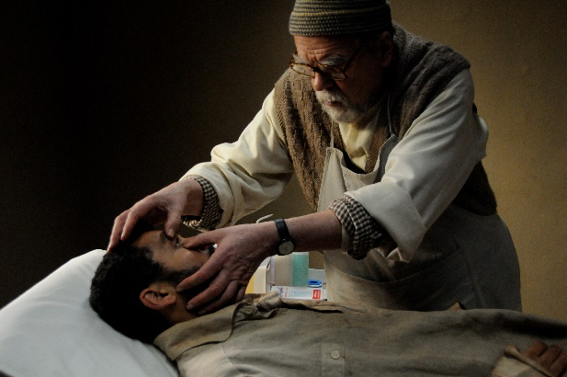
Foto: Filmweb
Hva gjør en når en har et kall, trues på livet – og vet at det finnes en fluktvei? Trosser en truslene og fortsetter med sine oppgaver? Eller tas truslene som et tegn på at en har gjort sin plikt – og er fri til å dra? Eller ville det være det samme som å gi etter? Disse spørsmålene er høyst reelle for en gruppe munker i et trappistkloster i Algerie, som trues av voldelige jihadister. Filmen bygger på en sann historie fra 1996, og lar oss komme tett på munkenes indre kamp så vel som deres nære relasjoner og uforbeholdne hjelp til sine muslimske naboer.

Spørsmål til samtale
1. Hva i filmen gjorde sterkest inntrykk på deg - og hvorfor?
2. Filmmusikken består i all hovedsak av munkenes egen sang. Hvordan påvirker dette opplevelsen av filmfortellingen? Som kontrast til dette spilles Tsjajkovskijs Svanesjøen i en sentral måltidsscene. Hvordan preger musikken denne scenen?
3. Munkenes indre kamp i forhold til kall, opplevelse av ansvar og ønske om trygghet står sentralt i filmen. Hvor troverdig synes du skildringen er? Gi gjerne eksempler.
4. Filmen gir et sterkt bilde av uforbeholden nestekjærlighet, respekt for alles menneskeverd og valget av martyriet. Hvordan utfordrer dette oss?
5. Hvordan skildres møtet mellom kristen tro og islam i denne filmen? Hva tenker du om dette?
Damaris Norge
Fakta om filmen
Regi: Xavier Beauvois
Skuespillere: Lambert Wilson, Michael Lonsdale, Olivier Rabourdin, Jacques Herlin m.fl.
Sjanger: Drama
Manus: Etienne Comar, Xavier Beauvois
Produksjonsselskap: Mars Distribution, Why Not Prods., Armada Films, France 3 Cinema, Cinemage 4, Cofinova 6, Soficinema 6, France Televisions, Canal Plus, CineCinema, Centre National de la Cinematographie et de l'Image Animee
Lengde: 123 minutter
Nasjonalitet og produksjonsår: Frankrike 2010
Aldersgrense: 15 år
Fra Filmweb.no

